EM-FI Probe Tips
电磁故障注入探头端子

Quick Start Guide

快速入门指南

产品内容 4
产品功能概述 5
EM-FI 经典电磁注入探头端子 6
EM-FI 月牙形电磁注入探头端子 7
EM-FI 偏置电磁注入探头端子 8
帮助和排除故障 12
技术参数 14

免责声明
我们尽最大努力保持本文档中信息的完整性和准确性，但并不对此作出任何的保证。文档中的内容以其当前的质量提供给读者。对于本由文档中的信息所造成的损失或损害，Riscure对任何个人或实体均不承担任何责任。
本文档中包含的信息如有更改，恕不另行通知。
用户必须依据“快速入门指南”使用嵌入式目标毛刺生成器。任何与维护，修理或校准有关的操作都必须由合格人员进行。因此，万一发生故障，请与Riscure联系以了解要遵循的程序。
版权
版权所有（c）2015 - 2021 Riscure BV。版权所有。未经Riscure书面许可，不得以任何方式复制或翻译本文档的任何部分。

制造商
Riscure BV
Delftechpark 49, 2628 XJ Delft, The Netherlands
Phone: +31 15 251 40 90, Fax: +31 15 251 40 99
Email: inforequest@riscure.com
Web: www.riscure.com

免责声明
我们尽最大努力保持本文档中信息的完整性和准确性，但并不对此作出任何的保证。文档中的内容以其当前的质量提供给读者。对于本由文档中的信息所造成的损失或损害，Riscure对任何个人或实体均不承担任何责任。
本文档中包含的信息如有更改，恕不另行通知。
用户必须依据“快速入门指南”使用嵌入式目标毛刺生成器。任何与维护，修理或校准有关的操作都必须由合格人员进行。因此，万一发生故障，请与Riscure联系以了解要遵循的程序。
版权
版权所有（c）2015 - 2021 Riscure BV。版权所有。未经Riscure书面许可，不得以任何方式复制或翻译本文档的任何部分。

制造商
Riscure BV
Delftechpark 49, 2628 XJ Delft, The Netherlands
Phone: +31 15 251 40 90, Fax: +31 15 251 40 99
Email: inforequest@riscure.com
Web: www.riscure.com

免责声明
我们尽最大努力保持本文档中信息的完整性和准确性，但并不对此作出任何的保证。文档中的内容以其当前的质量提供给读者。对于本由文档中的信息所造成的损失或损害，Riscure对任何个人或实体均不承担任何责任。
本文档中包含的信息如有更改，恕不另行通知。
用户必须依据“快速入门指南”使用嵌入式目标毛刺生成器。任何与维护，修理或校准有关的操作都必须由合格人员进行。因此，万一发生故障，请与Riscure联系以了解要遵循的程序。
版权
版权所有（c）2015 - 2021 Riscure BV。版权所有。未经Riscure书面许可，不得以任何方式复制或翻译本文档的任何部分。

制造商
Riscure BV
Delftechpark 49, 2628 XJ Delft, The Netherlands
Phone: +31 15 251 40 90, Fax: +31 15 251 40 99
Email: inforequest@riscure.com
Web: www.riscure.com

免责声明
我们尽最大努力保持本文档中信息的完整性和准确性，但并不对此作出任何的保证。文档中的内容以其当前的质量提供给读者。对于本由文档中的信息所造成的损失或损害，Riscure对任何个人或实体均不承担任何责任。
本文档中包含的信息如有更改，恕不另行通知。
用户必须依据“快速入门指南”使用嵌入式目标毛刺生成器。任何与维护，修理或校准有关的操作都必须由合格人员进行。因此，万一发生故障，请与Riscure联系以了解要遵循的程序。
版权
版权所有（c）2015 - 2021 Riscure BV。版权所有。未经Riscure书面许可，不得以任何方式复制或翻译本文档的任何部分。

制造商
Riscure BV
Delftechpark 49, 2628 XJ Delft, The Netherlands
Phone: +31 15 251 40 90, Fax: +31 15 251 40 99
Email: inforequest@riscure.com
Web: www.riscure.com

免责声明
我们尽最大努力保持本文档中信息的完整性和准确性，但并不对此作出任何的保证。文档中的内容以其当前的质量提供给读者。对于本由文档中的信息所造成的损失或损害，Riscure对任何个人或实体均不承担任何责任。
本文档中包含的信息如有更改，恕不另行通知。
用户必须依据“快速入门指南”使用嵌入式目标毛刺生成器。任何与维护，修理或校准有关的操作都必须由合格人员进行。因此，万一发生故障，请与Riscure联系以了解要遵循的程序。
版权
版权所有（c）2015 - 2021 Riscure BV。版权所有。未经Riscure书面许可，不得以任何方式复制或翻译本文档的任何部分。

制造商
Riscure BV
Delftechpark 49, 2628 XJ Delft, The Netherlands
Phone: +31 15 251 40 90, Fax: +31 15 251 40 99
Email: inforequest@riscure.com
Web: www.riscure.com

产品内容

该包装盒内有一组探头端子。

注: 本文件描述了所有的探头端子，这些探头端子可以分组独立订货。

内容清单

数量  ^{[1]} | 描述 | 图例 | 缩写  ^{[2]}
4 | EM-FI经典电磁注入探头端子 (可选项^{[3]})  - 黑色 (ø 1.5 and 4 mm )  - 红色 (ø 1.5 and 4 mm) | 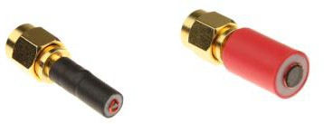
1 | EM-FI月牙形电磁注入探头端子 (可选项^{[3]}) | 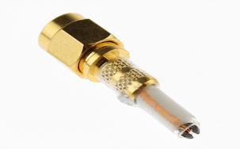
4 | EM-FI偏置电磁注入探头端子 (可选项^{[3]})  - 蓝色  - 绿色  - 红色  - 黑色 | 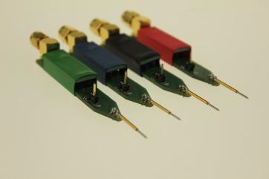
- | 此“ EM-FI Probe Tips 电磁故障注入探头端子– 快速入门指南”
^{[1]} 有记录的物品数量。
^{[2]} 缩写仅适用于本文中的物品。
^{[3]} 可选项：探头端子可按需分组采购。

产品功能概述

The EM-FI probe tips 电磁探头端子用于针对半导体待测物电磁故障注入（EM-FI），比如智能卡。端子适用于EM-FI Transient Probe瞬变探头，易于替换。不同的探头端子可将脉冲高压转为点状电的或电磁的扰乱信号。

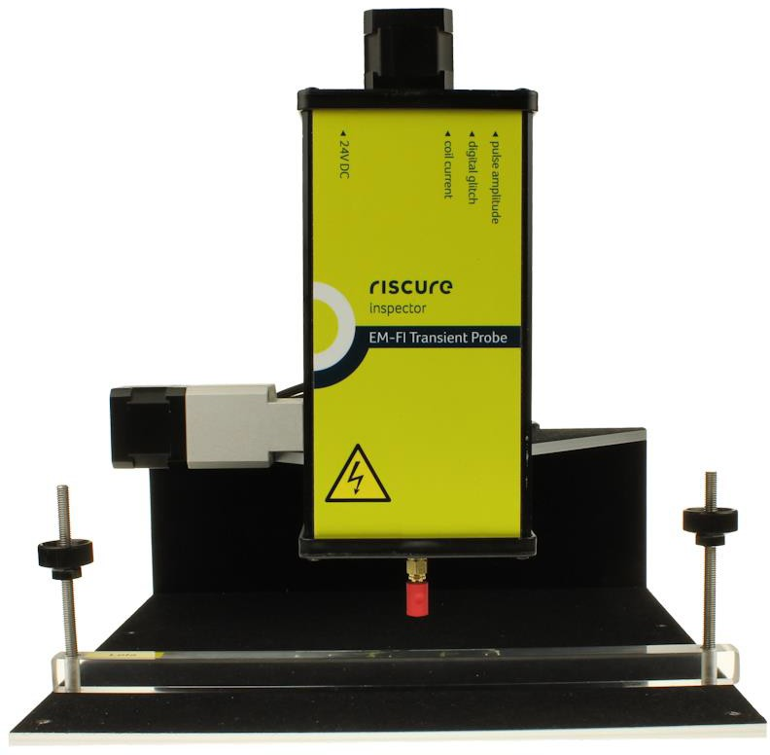

图 1 安装了红色经典探头端子的电磁瞬态探头（EM-FI Transient Probe）.

EM-FI 经典电磁注入探头端子

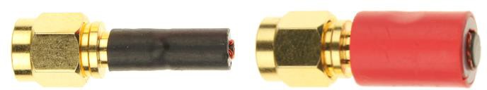

图 2 EM-FI 经典探头端子

经典探头端子由铜线绕线在铁氧体轴心上。
通过绕线线圈的电流脉冲会产生一个瞬态电磁场。 该场穿透封装层和更深的金属层。
通过定位使探针垂直于待测物表面，电磁场的方向也将垂直于待测物表面。 该扰乱在（非）特定电路回路中最有效，例如在相邻逻辑门和共享电源线之间。
红色和黑色尖端的区别仅在于绕线方向相反。 最佳实践是对每个端子进行试验性扰乱，然后选择能产生最佳结果的端子。
当所需的穿透距离大于1.5毫米时，比如由于封装厚度，请使用较大直径的端子。

EM-FI 月牙形电磁注入探头端子

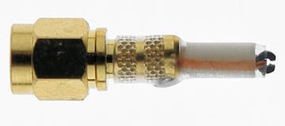
图 3 EM-FI弯月形电磁注入探头端子

月牙形探针端子由绕线于带气隙的铁氧体环组成的2组线圈制成。
通过探头线圈的电流脉冲会产生一个瞬态电磁场，该电磁场桥接了气隙。
月牙形探针端子产生的电磁场的方向与经典探头端子不同。 当探头定位于垂直待测物表面时，气隙中的电磁场沿表面分布。 在垂直于电磁场的方向上并沿着待测物表面的布线（例如总线）中的扰乱最有效。

EM-FI 偏置电磁注入探头端子

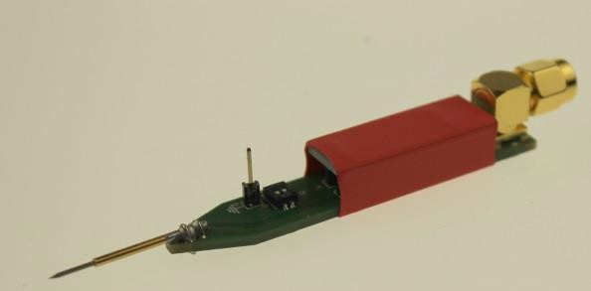
图 4 EM-FI 偏置电磁注入探头端子

偏置电磁注入（BBI）探头尖端设计用于通过与硅衬底直接接触而产生电扰动。端子是工业级结构，使用弹簧测针来确保稳定的接触。
BBI端子的主体包含一个小型变压器，连接EM-FI瞬态探头的输出电压。
不同的端子电极的极性和电压各不相同。

颜色 | 极性 | 电压 | 输出响应时间
红色 | 正极 | +200V (± 20%) | 15 ns
蓝色 | 正极 | + 33V (± 20%) | 12 ns
绿色 | 负极 | - 37V (± 20%) | 20 ns
黑色 | 负极 | -200V (± 20%) | 23 ns
以EM-FI瞬态探头的100％功率和20ns触发脉冲进行测量。

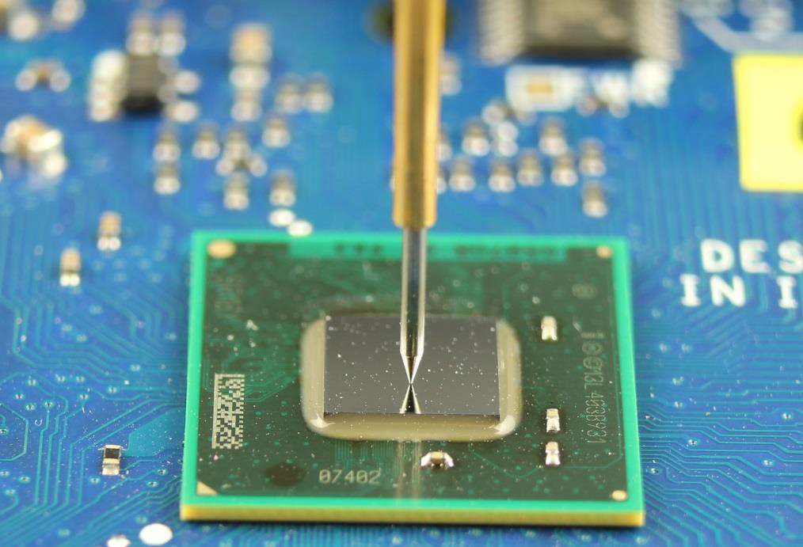

图 5 应用于集成电路芯片的 BBI 端子

EM-FI BBI 探头端子进阶功能

应用BBI 探头端子的进阶功能，可产生更平滑的瞬态脉冲。使用方法如下：
- BBI探头端子的外部接地引脚与待测物共地
- 将开关调节到所需位置
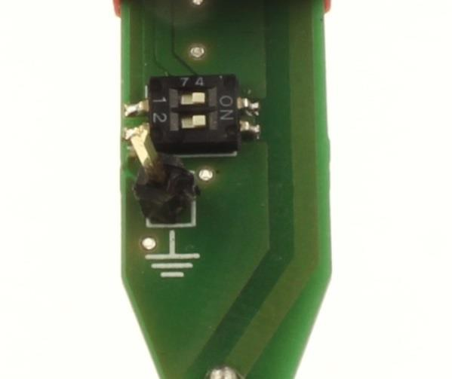

图 6 BBI开关及接地引脚。图示中 #1和 #2 开关均在 “ON” 开启状态。

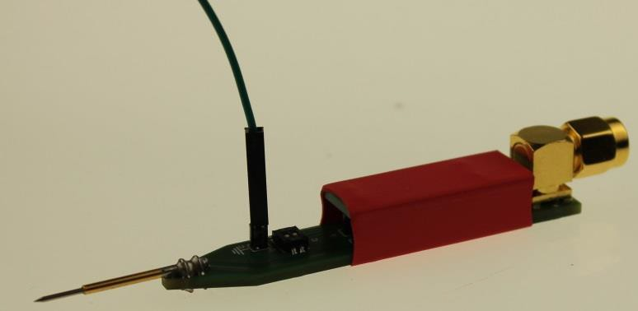

图 7 BBI外部接地引脚连接了一根接头线缆

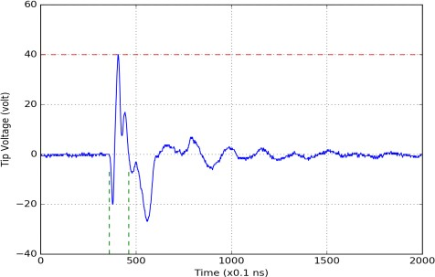

图 8 蓝色BBI端子在 开关 # 1 “ON” 开启态和开关 #2 “OFF”关闭态的脉冲波形

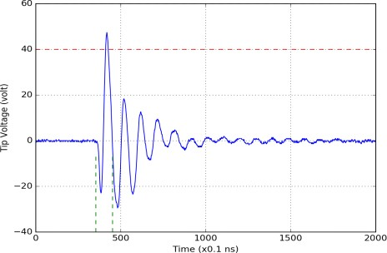

图 9 蓝色BBI端子在 开关 # 1 “OFF” 关闭态和开关 #2 “ON”开启态且与待测物共地时的脉冲波形

帮助和排除故障

常见问题

通常不会有问题

互操作性问题

将BBI端子用在探针台上 | 注意: BBI端子是弹簧驱动的，在向侧面移动时会在目标表面上施加力，因此存在损坏表面的风险。  解决方案：提供了更新的探针台驱动程序，该驱动程序通过在任何横向位移之前缩回探针来实现跳频模式运动。 请参阅我司技术支持入口http://support.riscure.com。  使用探针台时，您可能需要将EM-FI的支架调整到底部的两个孔。  通过这样做，探针台的Z轴不必延伸那么远即可将BBI探针的端子放置在目标芯片上。  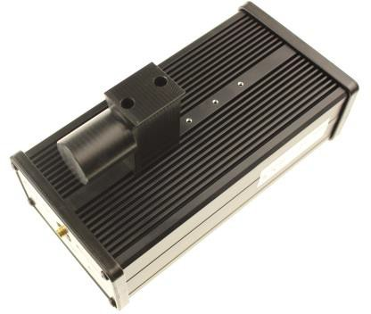  图 10 EM-FI 瞬态探头支架

还有什么问题吗？

请访问Riscure 技术支持入口: http://support.riscure.com

技术参数

运行环境
- 建议室温20 - 30 °C摄氏度, (68 - 86 °F华氏度)。

探头参数

- 请参阅“EM-FI Transient Probe 瞬态探头参数表”, 请垂询技术支持索取。

